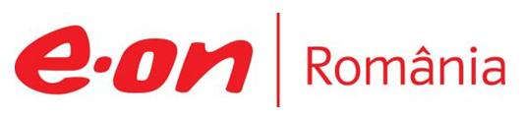

17 ianuarie 2019

RAPORT ZILNIC

În scopul unei mai bune colaborări, vă rugăm să ne semnalaţi eventualele neplăceri şi să ne oferiţi sugestii pe care le consideraţi necesare creşterii calităţii serviciului de monitorizare.

Informaţii burtiere
În cadrul emisiunii “Talk News” de la ora 19:00, de pe RealitateaTV, următoarele informaţii au fost vizibile pe burtieră:
- Minerii de la Complexul Energetic Oltenia vor relua activitatea.* Anunţul a fost făcut de ministrul Energiei, Anton Anton, după negocierile de la Târgu Jiu.* Minerii vor primi un spor de producţie care poate ajunge la 1000 de lei brut şi vouchere de vacanţă, din mai.* Aceştia s-au aflat în grevă aproape o săptămână, nemulţumiţi de salarii şi de condiţiile de muncă.* Joi, un grup energetic al termocentralei de la Rovinari a fost oprit pentru că stocurile de cărbune sunt aproape epuizate.* La bursă, preţul energiei electrice a scăzut cu 26% faţă de miercuri.* Corpul de Control al premierului face verificări la Complexul Energetic Oltenia.* Potrivit unui comunicat, verificările vizează modul în care s-au respectat prevederile legale privind regulile de guvernanţă corporatistă.* Controlul va urmări şi modul de stabilire şi acordare a drepturilor salariale şi respectarea normelor de sănătate şi securitate în muncă.* De asemenea, verificările vizează şi exploatarea resurselor minerale şi constituirea stocurilor şi realizarea programelor anuale de investiţii şi dezvoltare.* Premierul a solicitat structurilor de siguranţă naţională sprijin în criza energiei.* Viorica Dăncilă vrea să afle dacă există suspiciuni privind achiziţii de energie din alte ţări la preţuri foarte mari.* Dăncilă: Trebuie să ne lămurim dacă există legătură între blocaj şi dorinţa unora de a face speculaţii pe spatele românilor.* Dăncilă: Nimeni nu se poate juca cu independenţa energetică a ţării.* Premierul susţine că a fost informată miercuri, „cu suspectă şi nepermisă întârziere”, de către ministrul Energiei despre situaţia de la Complexul Energetic Oltenia.* Ulterior, ministrul Anton Anton a precizat că a avut loc o întâlnire pe acest subiect luni, la Guvern.* Anton: Mi-e greu să spun că Guvernul nu ştia despre situaţia minerilor.* Fostul preşedinte Traian Băsescu cere demisia ministrului Energiei şi a directorului Complexului Energetic Oltenia.* Băsescu: Cât de nepăsător sau sabotor poate fi un ministru sau un director care nu veghează la formarea stocurilor de cărbune pentru iarnă?* Băsescu: În subordinea celor 2 se află şi exploatarea de cărbune şi producerea de energie electrică.* Băsescu: Este greu de imaginat că, în iarna lui 2018, un mare complex energetic cum este cel de la Rovinari ar putea trece la reducerea producţiei în urma lipsei cărbunelui.* Băsescu: Mai mult, alte două grupuri ale centralei sunt pe punctul de a fi oprite, din acelaşi motiv.* Băsescu: Doamna Dăncilă trebuia să se informeze despre stocurile de cărbune în septembrie sau octombrie 2018.* Băsescu: Este penibil să vină acum să spună poporului că a cerut să fie informată despre stocuri.* Complexul Energetic Oltenia asigură aproximativ o treime din necesar.*

1.Ştiri şi emisiuni din domeniul gazelor

Calificativ:  NEUTRU | Punctul de întâlnire | Antena3– 19:00
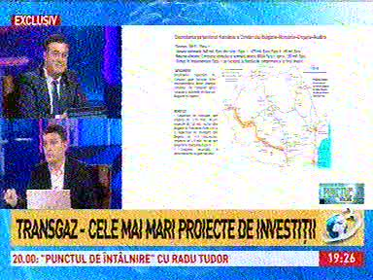 | În cadrul emisiunii „Punctul de întâlnire” de pe postul Antena3, avându-l ca invitat pe Niculae Bădălău, ministru al Economiei, s-au discutat următoarele subiecte:  - Moderatorul emisiunii vorbeşte despre faptul că directorul general al Transgaz, Ion Sterian, este dedicat realizării a mari proiecte energetice, printre care şi conducta BRUA, la care se lucrează foarte bine. Acesta mai spune că directorul Transgaz este un absolvent de Petrol şi Gaze care face la Transgaz performanţă.  - Niculae Bădălău spune că România devine un jucător important în UE şi că este singurul producător de gaze din UE, pe lângă Danemarca.  - Moderatorul spune că e o bătălie a coridoarelor energetice care să asigure o independenţă mai mare Uniunii Europene şi o reducere a dependenţei faţă de gazele ruseşti.  - Niculae Bădălău spune că cine are energie are şi puterea, iar România exploatează 2 perimetre în Marea Neagră.  - Moderatorul emisiunii spune că marile companii, precum Exxon sau OMV, vin să investească bani în Marea Neagră în momentul în care reuşim să securizăm acest spaţiu şi când ţările membre NATO reuşesc să păstreze o zonă de securitate în zona riverană.  - Niculae Bădălău spune că legea offshore este extrem de bună şi că în lege se specifică faptul că 50% din gazele exploatate rămân în ţară, iar astfel se poate dezvolta industria chimică.  - Moderatorul emisiunii spune că în momentul de faţă Transgaz este cea mai importantă companie de stat care derulează mari investiţii şi că nicio altă companie de stat nu este implicată în derularea şi construirea unor mari proiecte. Niculae Bădălău spune că şi Transelectrica are proiecte, dar nu atât de mari, iar moderatorul spune că nu sunt la fel de eficiente precum cele ale companiei Transgaz.  - Niculae Bădălău mai spune că în subordinea Ministerului Economiei sunt 2 companii care sunt coloana vertebrală a României şi care se ocupă de transportul energiei electrice şi al gazelor: Transelectrica şi Transgaz. Acesta aminteşte apoi faptul că Transgaz a cumpărat compania de transport de gaze din Moldova, iar acesta este cel mai mare proiect pe care România l-a făcut în Moldova.  - Ministrul mai spune că se va începe lucrul la conducta Ungheni-Chişinău şi la Ungheni – Iaşi e aproape gata legătura din reţeaua naţională, şi se va începe lucrul şi la conducta Bodişor – Tuzla, pentru a lega BRUA de gazele din Marea Neagră.  - Niculae Bădălău mai spune că din cauza faptului că nu s-au finalizat reactoarele 3 şi 4 de la Cernavodă avem o zonă volatilă, deoarece producătorul de energie nucleară e liniar şi nu produce nicio fluctuaţie în sistem. Acesta mai spune că e problemă cu energia eoliană deoarece turbinele eoliene pe timp de vară produc circa 2500 de MWh, iar iarna, şi mai ales când scad temperaturile, acestea nu produc, sau produc foarte puţin. Ministrul mai spune că România are capacităţi de rezervă pe gaze pentru a suplini cererea de energie, dar dacă ar fi construite cele 2 reactoare de la Cernavodă atunci am avea o rezervă.  - Ministrul Economiei mai spune că doar un singur grup s-a oprit la Craiova din cauza lipsei cărbunelui, dar celelalte au funcţionat. Acesta mai spune că nu avem o problemă şi că Dunărea e în creştere deci hidrocentralele merg bine şi mai sunt depozite de gaze de circa 1,2 – 1,3 din 2,2.

Nu au fost ştiri de interes pe canalele radio.

2.Ştiri şi emisiuni din domeniul energiei

Calificativ:  NEUTRU | 100 de minute | Antena3– 18:00
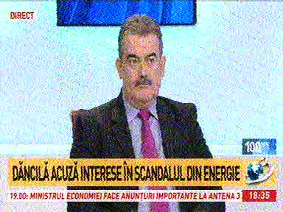 | În cadrul emisiunii „100 de minute” de pe postul Antena3, s-au discutat următoarele subiecte:  - Moderatoarea emisiunii vorbeşte despre faptul că situaţia de la Complexul Energetic Oltenia a fost rezolvată numai după intervenţia directă a premierului Viorica Dăncilă, care a cerut inclusiv SRI să ancheteze situaţia, având suspiciuni de intervenţia unor interese obscure. Aceasta mai spune că greva minerilor ameninţa să provoace o criză fără precedent pe piaţa energiei, însă minerii au hotărât să reia activitatea. Aceasta mai vorbeşte şi despre mesajul lui Dan Voiculescu, care a declarat că CSAT trebuie să discute despre criza energetică.  - Andrei Gerea, fost ministru al Energiei, spune că a solicitat la un moment dat ca Ministerul Energiei să facă parte din CSAT tocmai pentru că sunt evidente implicaţiile cu privire la securitate a tot ceea ce se întâmplă în cadrul acelui minister, dar propunerea nu a intrat în vigoare. Andrei Gerea spune că din informaţiile sale, sindicatele au fost cam date la o parte din negocieri de minerii de la Complexul Energetic Oltenia, astfel încât liderii aleşi tradiţional ai sindicatelor, nu au mai fost recunoscuţi în acest conflict de muncă şi discuţiile au fost purtate cu reprezentanţi ad-hoc ai minerilor.  - Andrei Gerea mai spune că nu este de acceptat ca în plină iarnă securitatea energetică a ţării să fie ameninţată şi că este curios dacă au fost dedesupturi în această situaţie.

Calificativ:  NEUTRU | Dosar de politician | B1TV– 21:00
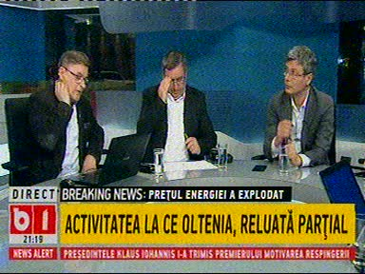 | În cadrul emisiunii „Dosar de politician” de pe postul B1TV, avându-i ca invitaţi pe Claudiu Năsui, membru USR, Virgiul Popescu, membru PNL, Cătălin Bulf, membru PMP, Valentin Ionescu, analist economic, s-au discutat următoarele subiecte:  - Moderatorul emisiunii vorbeşte despre faptul că preţurile la energie vor creşte în România deoarece va trebui să importăm energie, având în vedere că unul dintre cei mai mari producători de energie, Complexul Energetic Oltenia, este în impas. Acesta mai spune că deşi datoriile companiei au fost şterse acum 3-4 ani, aceasta a acumulat în continuare datorii.  - Moderatorul mai spune că dacă cumva guvernanţii vor lăsa ca această companie strategică să se prăbuşească, tot judeţul Gorj va avea probleme deoarece toată viaţa economică din judeţ depinde de această companie energetică.  - În cadrul emisiunii este difuzat apoi un material cu privire la situaţia de la Complexul Energetic Oltenia, preţul ridicat al energiei şi măsurile luate de premier pentru a opri criza.  - Virgil Popescu spune, referitor la declaraţia Vioricăi Dăncilă că nu a fost informată de criza de la complexul energetic, că prin Hotărâre de Guvern semnată de ea a aprobat stocurile pentru iarnă, deci ştia care sunt stocurile. Acesta mai spune că avem noroc că e destul de cald afară, dar când va fi ger, nu se ştie ce va face România deoarece nu poate produce destul pentru a asigura consumul şi nici nu poate să importe mai mult de 2000 de MW.  - Virgil Popescu spune că atunci când pui noi taxe pe energie, telecom, bănci, fără să analizeze impactul pe care le-ar putea avea în economie, au loc astfel de situaţii precum cele de la Complexul Energetic Oltenia.  - Moderatorul emisiunii spune că Viorica Dăncilă a insinuat că anumite instituţii care se ocupă cu siguranţa naţională, referindu-se la SRI, ar trebui să îi dea informaţii despre ce se întâmplă la Complexul energetic Oltenia şi că este posibil ca piaţa de energie să fi fost manipulată.  - Cătălin Bulf spune că Viorica Dăncilă dacă vrea să fie foarte bine informată ar trebui să se uite pe bursa de energie din luna septembrie şi octombrie la contractele future, să vadă cine a cumpărat şi ce energie a cumpărat pentru lunile februarie, martie şi aprilie 2019, şi sunt informaţii că sunt oamenii PSD-ului.  - Claudiu Năsui spune că ar fi greu să găsim o companie de stat care să fie bine condusă şi că sunt câteva companii din domeniul energiei care, pentru că au monopol, merg bine şi nu pentru că politrucii care sunt puşi în frunte ar fi foarte buni antreprenori. Acesta mai spune că problema esenţială cu Complexul Energetic Oltenia este că este căpuşată politic.  - Claudiu Năsui spune că taxa de 2% pe cifra de afaceri în cazul CEO ar reveni la o creştere a fiecărui salariu net cu 300 de lei pe lună.  - Valentin Ionescu spune că sunt 2 situaţii: una care priveşte compania şi una care priveşte piaţa. Acesta spune, referitor la piaţă, că preţul la energie la noi pe OPCOM în momentul de faţă este cel mai mare din toate pieţele din Europa.  - Prin intervenţie telefonică, Victor Ponta, preşedinte ProRomânia, spune că la Complexul Energetic Oltenia nu s-au făcut deloc investiţii în partea de tehnică şi este de părere că s-au falsificat datele cu privire la rezerva de cărbune deoarece rezerva de cărbune trebuie făcută din octombrie –noiembrie şi trebuie să ţină cel puţin 3 săptămâni. Acesta a mai spus că astăzi s-a anunţat că nu mai este cărbune deloc în rezervă.  - Victor Ponta mai spune că toţi producătorii de energie pe cărbune, inclusiv Complexul Energetic Oltenia, trebuie să cumpere certificate de CO2, iar anul acesta nu au cumpărat deloc, şi pe baza preţurilor aflate pe piaţă complexul are nevoie de 200 de milioane de euro pentru certificate, iar dacă pe 30 aprilie nu ai acele certificate de CO2, potrivit legislaţiei europene se ridică autorizaţia de mediu şi trebuie plătite nişte penalităţi uriaşe care vor duce la insolvenţă.  - Victor Ponta este de părere că România a fost nevoită să importe energie şi energia pe bursă a ajuns la cel mai mare preţ din Europa, iar în februarie la factură de energie se va resimţi acel preţ mare.  - Victor Ponta mai spune că Nuclearelectrica nu are bani să facă grupurile 3 şi 4 ale centralei de la Cernavodă având în vedere faptul că această companie a trebuit să dea dividende la stat, iar acum mai are de plătit şi acea taxă de 2% pe cifra de afaceri.

Calificativ:  NEUTRU | Reiau activitatea | NaţionalTV-18:34  0min 40s  PrimaTV-18:31  3min 24s  Digi24-18:21  1min 41s  ProTV-19:10  4min 18s  RealitateaTV-18:10  6min 56s  RealitateaTV-18:17  2min 56s  TVR2-19:06  2min 35s  Antena1-19:02  3min 37s  Digi24-19:13  5min 17s  EuropaFM-13:01  2min 23s  RadioRomâna-13:04  4min 07s  RFIRomâna-13:06  1min 33s  TVR1-20:03  2min 36s  B1TV-20:00  3min 31s  EuropaFM-18:02  4min 55s
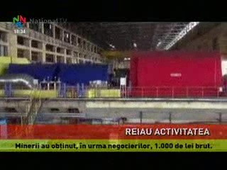 | Greva minerilor de la Complexul Energetic Oltenia a pus în pericol sistemul energetic naţional, stocurile de cărbune fiind aproape inexistente, iar importurile au atins cote maxime. Din cauza lipsei cărbunelui, 2 grupuri ale termocentralei Rovinari au fost deja închise. Viorica Dăncilă a convocat o şedinţă de urgenţă pentru a găsi o soluţie la această situaţie. Ministrul Energiei, Anton Anton, a negociat astăzi cu reprezentanţii sindicatelor la Târgu – Jiu. Minerilor li s-a promis o majorare la salariu de circă 1000 de lei brut, dar şi vouchere de vacanţă de 1450 de lei. În plus, ministrul Anton Anton a promis că va încerca să elimine pentru companiile care produc energie pe bază de cărbune acea taxă de 2% pe cifra de afaceri introdusă prin OUG 114. Minerii au acceptat oferta şi reiau lucrul, mai puţin în 3 cariere, însă oamenii spun că au cerut o mărire de 1000 de lei net.  VIDEO NaţionalTV  VIDEO PrimaTV  VIDEO Digi24  VIDEO ProTV  VIDEO RealitateaTV  VIDEO RealitateaTV  VIDEO TVR2  VIDEO Antena1  VIDEO Digi24  AUDIO EuropaFM  AUDIO Radio România  AUDIO RFI România  VIDEO TVR1  VIDEO B1TV  AUDIO EuropaFM

Calificativ:  NEUTRU | Ziua şi avaria în energie | TVR2-19:09  2min 17s  TVR1-20:08  2min 22s
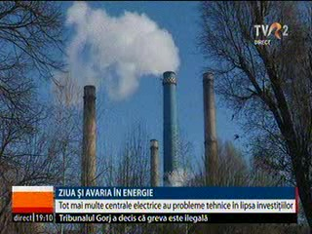 | Greva minerilor de la Complexul Energetic Oltenia scoate la iveală vulnerabilitatea sistemului energetic naţional în situaţii de criză. În momentul de faţă nici jumătate din capacitatea de producţie nu este funcţională. Specialiştii sunt de părere că instalaţiile sunt suprasolicitate, tot mai multe centrale electrice având probleme tehnice din cauzan lipsei de investiţii.  VIDEO TVR2  VIDEO TVR1

Calificativ:  NEUTRU | Guvern cu explozie întârziată | Digi24-18:17  3min 40s
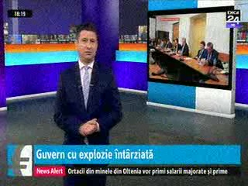 | Premierul Viorica Dăncilă a declarat înainte de şedinţa de Guvern că a aflat abia ieri cât de grevă e situaţia cu sistemul energetic şi cu greva minerilor de la Complexul Energetic Oltenia, a trimis Corpul de Control la complex şi a cerut SRI să ancheteze speculaţiile şi să caute vinovat pentru situaţia creată. Ministrul Energiei a fost şi a negociat cu minerii abia după ce s-au închis grupuri de producţie la Rovinari din lipsă de materie primă. Şi la Complexul Energetic Hunedoara sunt probleme, deşi nu este grevă, doar un grup fiind pornit la Mintia pentru că nu mai este cărbune decât pentru acesta.  Termocentralele sunt extrem de necesare pentru echilibrarea sistemului în vârfurile de consum, dar grupurile de producţie pe cărbune suferă avarii constant din lipsa investiţiilor.  VIDEO Digi24

